

DIPARTIMENTO AREA V

On.le Valeria Fedeli,
Ministra della Istruzione Università e Ricerca

A nome del Dipartimento Dirigenti Scolastici della UIL Scuola, con la presente, vogliamo esprimere piena e convinta solidarietà individuale alla collega e lavoratrice Franca Principe, dirigente scolastico dell’I.I.S. “Carlo Pisacane” di Sapri, trovatasi a subire una condanna per colpe che dovrebbero essere imputate ad altri soggetti istituzionali e non.

On.le Ministra, sul fronte della sicurezza delle scuole, i dirigenti scolastici pagano un costo altissimo per garantire il diritto allo studio che sarebbe negato se pensassero solo alla propria tutela; quando le prime responsabilità su questo versante sono dello Stato e degli enti preposti, il dirigente per essere nelle norme, il più delle volte, dovrebbe chiudere la scuola.

Non è accettabile lavorativamente e umanamente che la collega Franca Principe sia stata condannata per colpe ed inadempiente altrui. Occorre mutare in toto la norma vigente sulla sicurezza delle scuole, perché nella generalizzazione rispetto ad altre tipologie lavorative di tipo aziendale, non considera l’impossibilità di interventi diretti: occorrerebbe un provvedimento legislativo o contrattuale correttivo, peculiare per i luoghi di lavoro scolastici, imponendo precisi obblighi non solo ai dirigenti scolastici, che operano già strozzati dalle responsabilità e rischi, bensì anche agli Enti proprietari degli immobili, pubblici e privati.

Sarebbe ora di invertire una politica che non è in grado di progettare e realizzare una scuola pubblica che da anni è a pezzi e in gran parte ospitata in edifici pericolanti e privi sia di una manutenzione ordinaria, sia straordinaria.

Una politica che assegni alle persone oggettivamente strutturate nella filiera del possesso e della manutenzione degli edifici scolastici le rispettive responsabilità, con norme chiare a supporto del difficile lavoro dei dirigenti scolastici, i primi e più interessati agli effetti della sicurezza.

Ciò che serve non è condannare dirigenti scolastici come la collega Franca Principe, bensì restituire dignità alle scuole rendendole strutturalmente efficienti ed efficaci per garantire a tutti gli alunni e agli operatori scolastici il diritto di studiare e al personale di svolgere il proprio lavoro senza sentirsi sulla testa una persistente “spada di Damocle”.

Occorrerebbe, a nostro parere, una rivisitazione complessiva delle responsabilità all’interno della scuola dell’autonomia, a partire dalla revisione del profilo professionale stesso dei Dirigenti Scolastici

Ciò che è capitato alla collega Franca Principe sia, oltre che un grido di solidarietà per Lei, un grido di denuncia per quella che si sta trasformando in una vera e propria barbarie: l’incapacità da parte di un Paese “civile” quale il nostro, di sottrarre gli alunni agli incidenti e, a volte, anche alla morte.
La cosiddetta riforma della “buona scuola” ha tra i suoi obiettivi quello di aprire le scuole, senza alcuna attenzione però alla sicurezza, né per chi la frequenta nei percorsi ordinamentali, né per chi vi svolge attività culturali e/o formative.

Ci rivolgiamo a Lei, onorevole Ministra, perché intendiamo renderLe noto che il nostro Paese, con la condanna della collega Franca Principe, sta rinunciando a dare speranza di futuro alla scuola, disconoscendo il vero lavoro dei dirigenti scolastici che non è quello di fare i responsabili senza strumenti idonei per garantire la sicurezza e la prevenzione infortuni, in contesti scolastici fatiscenti e destinati, in origine, ad altri usi, ma quello primario di garantire un insegnamento di qualità in una scuola in grado di rispondere alle sfide di una società in continuo tumulto.

E’ una funzione che solo la scuola statale di questo paese può svolgere e vincere la sfida, ma bisogna che le siano riconosciute le funzioni e le risorse per farlo.

La ringraziamo per l’attenzione che vorrà riservare alla presente e Le auguriamo buon lavoro.

Data, 20 maggio 2017

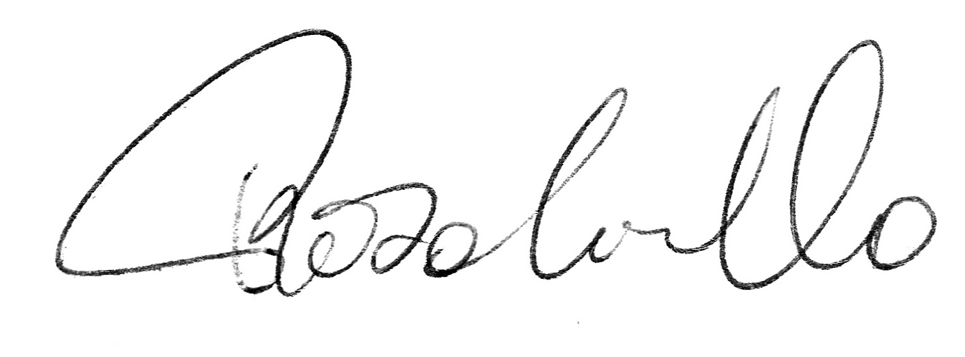

Rosa Cirillo, Segretario nazionale Dipartimento Area V

